Prototyypin

suunnitteludokumentti

Lassi Aaltonen, Jami Jokinen, Kasper Kouhia ja Tomi Mauno

**Johdanto** **2**

**Käyttöliittymä** **2**

**PDF tuloksen suunnittelu** **3**

**Kansiorakenne** **4**

**Suunnittelu** **4**

**Tietovarastot** **5**

# Johdanto

Tämä on suunnitteludokumentaatio aurinkopaneeli- ja säädatan tulostusohjelma projektista.

Projektin päämääränä on tuottaa määrittelyn mukainen prototyypistä rakentuva tuotantoversio ohjelma, jossa sekä alustavat, että tarvittaessa lisätyt toiminnot.

# Käyttöliittymä

Prototyypissä tulee olla käyttöliittymä, jonka toiminnallisuuksiin sisältyy:

1. Painike, jota painamalla avautuu tiedostonhallintaikkuna, jonka avulla käyttäjä voi valita haluamansa excel-tiedoston
2. Lisäasetusvalikko, jossa käyttäjän tulee pystyä:
   1. Määrittää PDF-tiedoston koon
   2. Valita tulostaako viikon sään PDF-tiedostoon
   3. Muuttaa Climacell API-avainta
   4. Muuttaa koordinaatistoa, josta säädataa haetaan

Käyttöliittymän mallisuunnitelmat

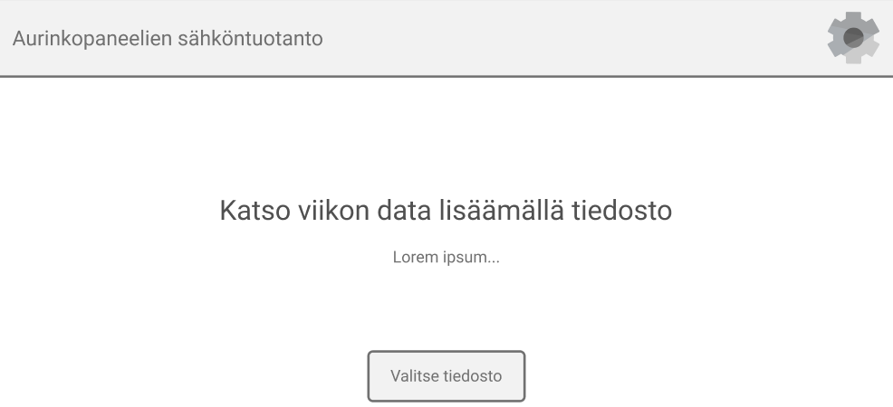

Lisäasetukset piilotettuna

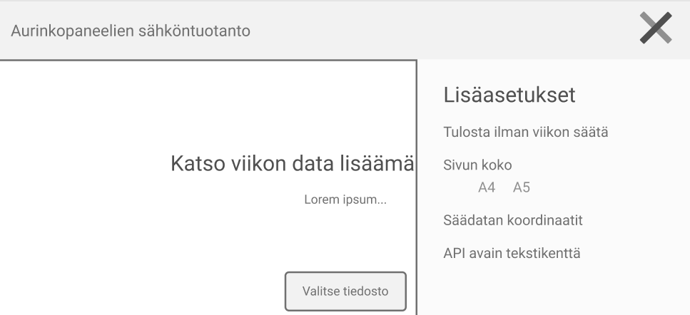

Lisäasetukset näkyvillä

# PDF tuloksen suunnittelu

Ohjelman tulee hakea valitsemasta Excel-tiedostosta (XLSX) aurinkopaneelien energian tuotos dataa. Jokaisessa Excel-tiedostossa on edellisen viikon energian tuotokset.

Ohjelman tulee myös hakea säädataa aurinkopaneelien tuotoksia vastaavilta päiviltä.

Molemmatkin datat tulee tulostaa PDF-tiedostoon kaavio ja taulukko muodoissa. PDF-tiedoston sisältö tulee olla helposti tulostettavissa.

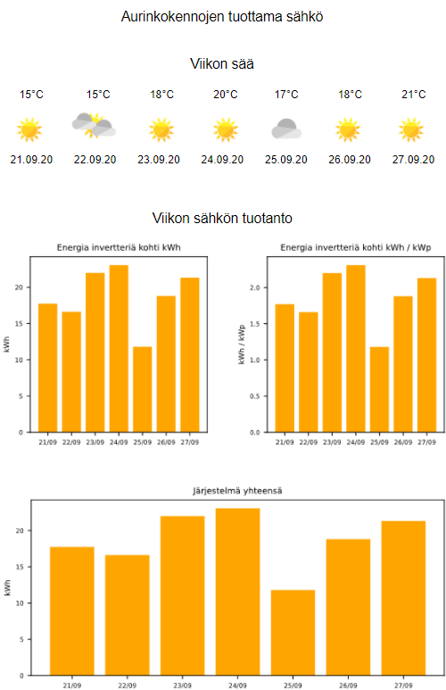

Mallisuunnitelma valmiista sivusta.

# Kansiorakenne

|  |
| --- |
| aurinkovoima  ↳ hooks  ↳ hook-cssselect2.py  ↳ images  ↳ aurinkovoima.py  aurinkovoima_ex  ↳ hooks  ↳ hook-cssselect2.py  ↳ images  ↳ aurinkovoima_ex.py |

# Suunnittelu

Prototyyppinä tulee toimimaan Python ohjelma, joka suorittaa määrittelyn mukaiset toiminnot.

Ohjelman tulee lukea valittu Excel-tiedosto, ja hakea, sekä muotoilla siitä dataa. Data muotoillaan kaavioiksi, jotka asetetaan paikoilleen uuteen PDF-tiedostoon.

Haetaan säädataa Excel-tiedostosta haetuista päivistä. Tulee kyseinen säädata muuttaa taulukkomuotoon esitettäväksi PDF-tiedostossa.

Tuotantoversiossa tulee ohjelmassa olla käyttöliittymä, ja ohjelman muodon olla EXE (.exe-pääte).

# Tietovarastot

Toisena tietovarastona toimii asiakkaalta tuleva excel-tiedosto, joka sisältää edelliseltä viikolta tullutta sähkönkulutus dataa.

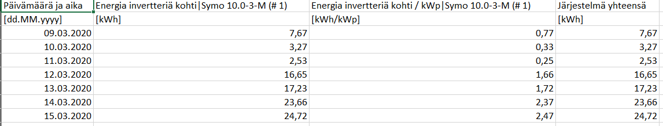

Esimerkki excel-tiedostosta

Säädata haetaan ClimaCell-sivuston tietokannasta, käyttäen käyttäjän asettamaa API-avainta.

Excel-datan käyttämistä varten tarvitaan python-kirjastoa, joka ensin hakee datan, ja muuttaa sen luettavaan muotoon.